III МЕЖЗОНАЛЬНАЯ ОТКРЫТАЯ ТЕОРЕТИЧЕСКАЯ ОЛИМПИАДА
«Виват, сольфеджио!»
г.о. Красногорск
21 февраля 2022 г
7 класс

ФИО участника

ФИО преподавателя

Название учебного заведения, город

- Диктант

- Определить на слух интервалы
1 2 3 4 5 6 7 8 9 10

- Определить на слух интервальную цепочку

интервал
ступень

- Определить на слух аккорды
1 2 3 4 5 6 7 8 9 10
ФИО участника_______________________

- Определить на слух аккордовую последовательность

аккорд
ступень

- Построить интервалы, определить тональности, в которых они могут встретиться, разрешить

- Соединить аккорды с интервальным составом.

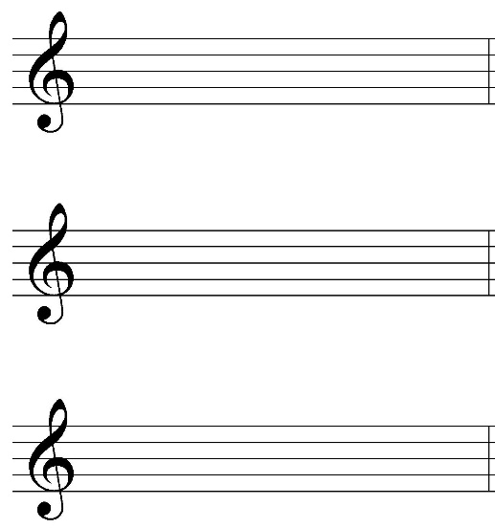

- Определить и вписать в пустые клеточки буквенные обозначения родственных тональностей.

